( Працюємо з параграфом 29 – 30, або за посиланням, яке додам до уроку. Там є конспект уроку, ліворуч будуть позначки, натиснувши на які можна подивитися презентацію та відео до уроку. В зошит записуємо дату, тему, виконуємо завдання в зошиті)
27січня
Тема. Українські землі у складі Румунії
- Перевірка домашнього завдання. Тест.
join.naurok.ua Код доступу 7786745

Основні дати: січень 1918 р. — окупація румунськими військами Бессарабії; листопад 1918 р. — окупація румунськими військами Буковини; 1919 р. — міжнародне визнання приєднання до Румунії Буковини; 1920 р. — міжнародне визнання приєднання до Румунії Бессарабії; 18—25 вересня 1924 р. — Татарбунарське повстання; 1927 р. — утворення Української національної партії; 1940 р. — входження Північної Буковини й Бессарабїї до складу СРСР.
Завдання 1. Записати дати подій
Завдання 2.«Ребус».
- Розв’яжіть ребус. Поясніть значення слова-відгадки.
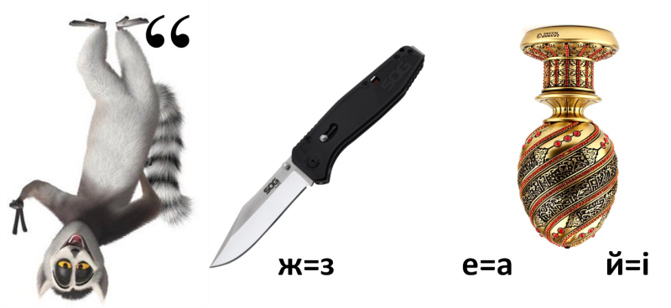

Завдання 3. читання ( підручник).
- Опрацюйте матеріал підручника. Випишіть короткі тези, щодо політики Румунії на українських землях. ( у вигляді таблиці, схеми….чого завгодно. Як вам зручно)
Орієнтовний вигляд тез ( самостійно доповніть):
- насильницька та агресивна політика румунізації;
- закриття українських шкіл та культурно-освітніх закладів;
- переслідування людей за спілкування українською мовою;
- румунізація назв населених пунктів та прізвищ;
- демонтаж та вивезення промислового устаткування;
- економічна депресія 30-х років;
- аграрна реформа в Бессарабії;
- розорення селянських господарств.
Завдання 4. Робота і Інтернет-ресурсами. «Татарбунарське повстання»
- Перейдіть за посиланням. Ознайомтеся з інформацією та запишіть конспект за планом.
- Сформулюйте короткий висновок про описані події.
Причини: жорстокий режим економічного поневолення, політичного безправ'я та національного гноблення, встановлений у цьому краї румунськими оккупантами.
Привід: Аграрна реформа 1921 р.
Учасники: селяни (українці, росіяни, болгари, гагаузці та молдавани).
Хронологічні межі: 16 – 22 вересня 1924 р.
Наслідки: «Процес 500», загибель багатьох повстанців.
- Яку роль у повстанні відіграла Москва?
Завдання 5.Опрацюйте додаткову інформацію, презентацію, відео, підручник ( що завгодно, аби обрали головне і занесли до таблиці) та заповніть таблицю.
Додаткова інформація:
Політичні партії на окупованих Румунією землях України
На тлі досить розвиненого політичного життя Галичини на окупованих Румунією землях України склалися менш сприятливі умови для діяльності партій і громадських об’єднань. З 1918 по 1928 р. діяв стан облоги, легальна політична діяльність була заборонена. У підпіллі перебували нечисленні комуністичні групи, які ввійшли до складу Компартії Румунії.
Антирумунське Татарбунарське повстання 1924 р. змусило дещо послабити адміністративний тиск. Почали відновлюватися культосвітні товариства, преса, студентські об’єднання. З 1928 по 1938 р. у Румунії тривав період відносно ліберального правління, що сприяло легалізації політичних партій. У 1929 р. на Буковині розгорнула легальну діяльність прокомуністична організація «Визволення», яка виступила з програмою одержавлення економіки, аграрних перетворень і приєднання до Радянської України. Однак масової підтримки населення «Визволення» та інші організації подібного спрямування не домоглися.
Політичні кола, зорієнтовані на відстоювання національних інтересів, у 1927 р. організували Українську національну партію, керівником якої став В. Залозецький. Це було ліберальне об’єднання, члени котрого схилялися до компромісів з властями, до виключно легальних методів діяльності. Як і в Галичині, ця політична лінія натрапила на сильну опозицію з боку молодих і енергійних учасників національного руху, що відкидали поміркованість і обережність членів УНП.
Під керівництвом О. Забачинського, І. Григоровича і Д. Квітковського в середині 30-х років стала формуватися конспіративна радикальна націоналістична організація на засадах, багато в чому подібних до оунівських. Ця організація мала вплив у молодіжних та спортивних товариствах.
Коли в 1938 р. до влади в Румунії прийшли військові й діяльність політичних партій була заборонена, УНП та інші легальні українські об’єднання перестали існувати.
Українське населення захоплених Румунією земель, незважаючи на жорстокий терор влади, зберегло своє прагнення до національного визволення і справедливого соціально-економічного ладу
Політичні партії Західної України на території Румунії
Назва партії | Дата утворення | Лідери | Мета діяльності

- Домашнє завдання.
- Опрацювати параграф 29 - 30

